Cikk tulajdonság adatai
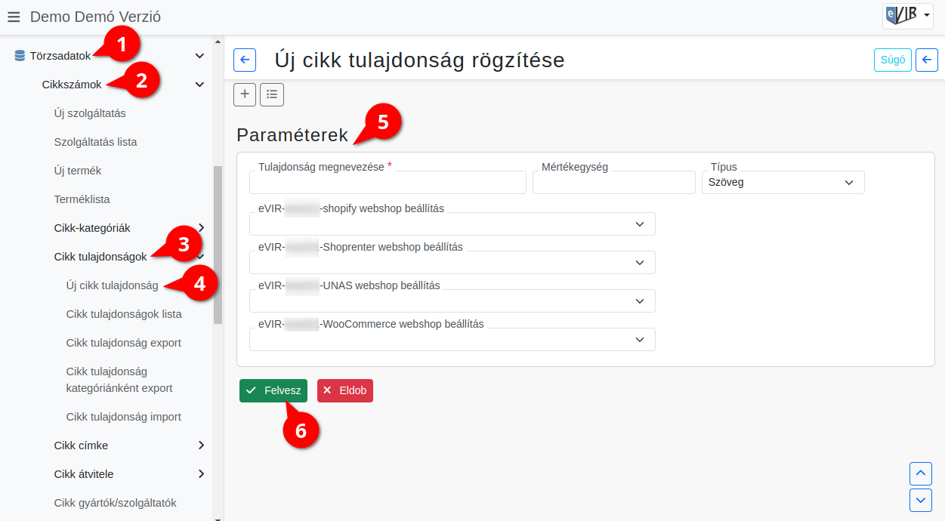
- A Törzsadatok,
- Cikkszámok,
- Cikk tulajdonságok,
- Új cikk tulajdonság menüpont alatt lehet új cikk tulajdonságot létrehozni.
- Paraméterek megadása:
  - Tulajdonság megnevezése:
A megnevezés bármi lehet, pl. „Leírás”, „Szín”, „Kiszerelés”, stb.
    - Webshop kategória kezelés tulajdonságból webshop működés esetén a kategória tulajdonság neve kerül a mezőbe.
  - Tulajdonság megnevezése idegen nyelven 1:
Amennyiben a rendszerben engedélyezve vannak a további nyelvek, akkor az engedélyezett nyelvek számának megfelelő mennyiségű mező szerepel.
Jelenleg csak a belső webshop használja.
  - Mértékegység:
A tulajdonság mértékegysége, ha releváns. Nem kötelező mező, pl. „Leírás” esetén nincs értelme, de mennyiségi mezők esetén „db”, „kg”, stb. lehet.
  - Típusa:
A tulajdonság típusa határozza meg, hogy milyen értékek kerülhetnek majd bele a termékeknél. Ezek lehetnek:
    - Szöveg:
Bármilyen szabad szöveges adat (pl. „szín” tulajdonság esetén beírható bármilyen szín)
    - Szám:
Csak számok szerepelhetnek benne (pl. „db/karton” tulajdonság esetén csak egy számot lehet majd megadni).
Megjelenik a következő checkbox:
      - Egész szám: Aktiválásával csak egész számokat lehet használni a tulajdonsághoz.
    - Lista:
Előre definiált elemekből kell választani, amelyeket a következő lépésben kell megadni. Pl. „szín” tulajdonság esetén előre megadható, hogy „piros/kék/zöld/sárga” lehet csak benne)
    - Leírás:
Szabad szöveges adat, de nem csak egy sornyi mennyiségben, hanem egy egész beviteli mezőnyi kerülhet bele. (pl. Leírás mező, akár HTML formázási elemekkel).
  - Webshop_neve… webshop beállítás
Az eVIRbe rögzített külső webshop esetén megjelenik a webshop nevével jelzett webshop beállítás mező.
- | Felvesz | gombra kattintva elmenti a cikk tulajdonság adatait!

Kapcsolódó oldalak:
- Cikk törzsadatok
- Cikk tulajdonságok módosítása
- Cikkszámok
- eVIR YouTube videók felhasználók részére

